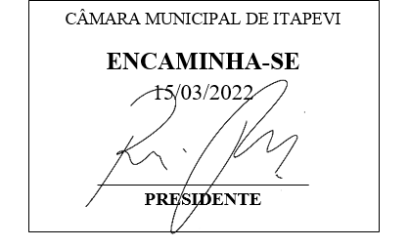**Indicação Nº 1202/2022**

**Súmula**: - Solicita providências do Executivo, junto a Secretaria de Infraestrutura e Serviços Urbanos, para que seja providenciada a instalação de um guard-rail na esquina entre a Rua dos Sergipanos e Rua dos Matogrossenses, no Parque Suburbano.

**INDICO** à Mesa, na forma regimental vigente, seja oficiado ao Excelentíssimo Senhor Igor Soares Ebert, Prefeito Municipal, para que seja providenciada a instalação de um guard-rail na esquina entra a Rua dos Sergipanos e Rua dos Matogrossenses, no Parque Suburbano.

**Justificativa**

Senhor Presidente: -

Senhores Vereadores: -

Senhoras Vereadoras: -

Trata-se de uma solicitação da comunidade, onde a instalação do guard-rail se faz necessária pois os carros vêm em alta velocidade nessas ruas, podendo ocasionar acidentes. Esse guard-rail será para a segurança dos pedestres e moradores desta região.

Desde já agradeço e conto com a compreensão de Vossa Senhoria.

Sala das Sessões Bemvindo Moreira Nery, 07 de março de 2022.

